

项目管理体系文件
概要设计说明书

编 撰 人：王佳乐 刘书培
审 核 人：
批 准 人：
批准日期：2020-08-13
保密级别：机密
文档版本：0.0.1

北京中软国际信息技术有限公司
版本历史
日期 | 版本 | 说明 | 作者
2020.08.13 | V1.0 | 初步完成文档内容 | 刘书培  王佳乐

目 录
1. 引言 1
1.1. 编写目的 1
1.2. 背景 1
1.3. 术语 1
1.4. 参考资料 1
2. 总体设计 2
2.1. 系统体系结构 2
2.2. 系统组成结构 2
2.3. 运行环境 2
2.3.1. 运行环境网络结构说明 3
2.3.2. 运行环境说明细则 4
2.3.3. 支持软件 5
2.4. 系统的关键技术 5
3. 构件设计 5
3.1. 构件1 5
3.1.1. 功能模块1 5
3.1.2. 功能模块2(示例) 5
3.1.3. 功能模块n 6
3.2. 构件之间的关系 6
4. 接口设计 6
4.1. 外部接口 6
4.1.1. 接口1 6
4.1.2. 接口2 6
4.2. 内部接口 6
4.2.1. 接口1 7
4.2.2. 接口2 8
5. 运行设计 8
5.1. 运行模块组合 8
5.2. 运行控制 9
5.3. 运行时间 9
6. 系统出错处理 9
6.1. 出错信息 9
6.2. 补救措施 10
6.3. 系统维护设计 10

引言

编写目的
本说明书的主要目的是大体指出系统设计的具体内容，为软件开发的具体工作提供指导。明确项目设计过程中所涉及的技术、方法、功能模块、接口。本报告经审核后，交组长审查。

背景
项目名称：天气查询系统
项目任务：本项目可以直接在网页上输入城市名查询未来8天天气，包括晴雨、最高最低气温、风向、风级。提供该城市周围城市未来一天的天气，提供豆瓣电影、微信读书top20榜单作为娱乐界面，提供高清图集、表情包界面作为广告。

术语
开发（develop）：不是单纯指开发活动，还包括维护活动。
项目（project）：项目是指一系列独特的、复杂的并相互关联的活动，这些活动有着一个明确的目标或目的，必须在特定的时间、预算、资源限定内，依据规范完成。项目参数包括项目范围、质量、成本、时间、资源。一个项目可能有着若干项目组成。
项目开发计划（project development plan）：是一种把项目一定过程与项目如何推进连接起来的方案。
产品生命周期（project life cycle）：是产品从试制成功投入市场开始，知道最后被淘汰出市场为止所经历的全部时间。

参考资料
[1] 《笨办法学Python》
[2] 《Python编程快速上手》
[3] 《Python基础教程》

总体设计

系统体系结构
、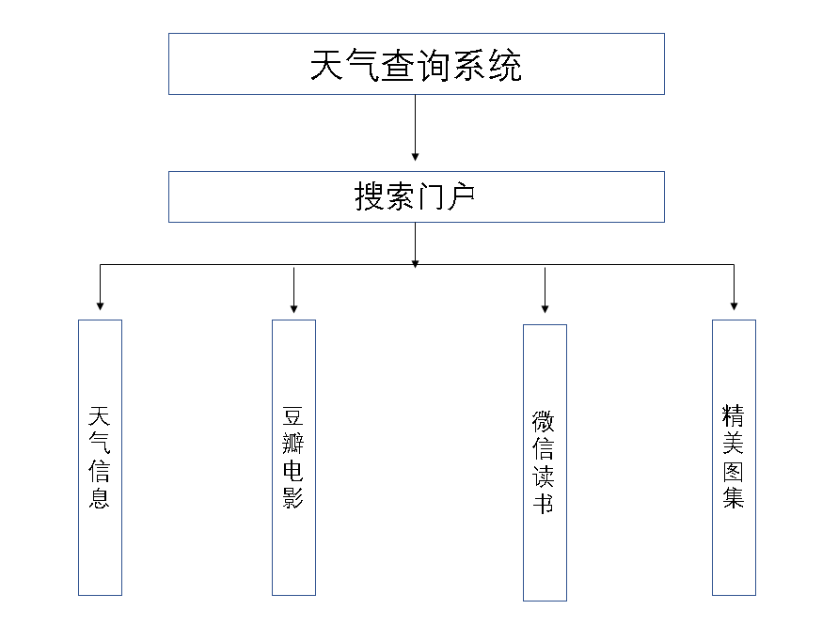

系统功能结构
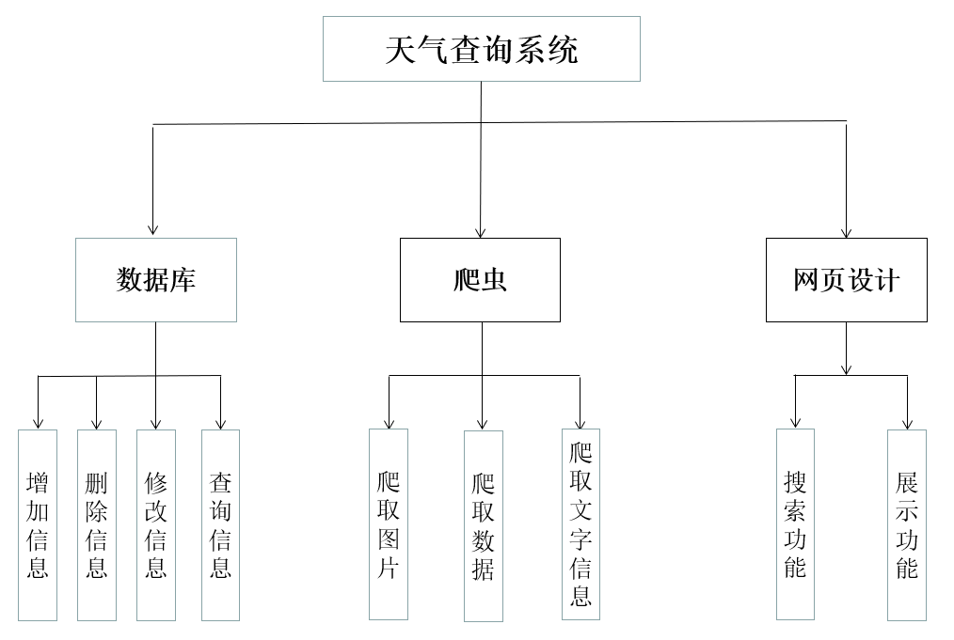

运行环境
Intel i3以上系列、AMD同等配置以上系列等PC台式机和便携式电脑。运行时占用内存:≤5MB所需硬盘空间:≤5MB软件平台:中文 Windows7/8/10。

硬件环境
服务器配置硬件要求：
- 设备型号：OMEN by HP Laptop 15-dc 1xxx
- 设备数量：1
- 处理器型号：Intel Core i5 9300H
- 内存容量：1T
客户端配置硬件坏境:
（1）单机 intel corei5/i7/i9 128M512M以上硬盘空间或以上
（2）系统：Widows 7/8/10
（3）开发语言：Python
（4）网络环境：常用网络环境

软件环境
（1）操作系统：Windows7/8/10
（2）数据库系统：MySQL
（3）应用服务器端操作系统：Windows10
（4）开发平台及工具：pycharm

系统的关键技术
Python的第三方库：MySQL、Django、Flask、BeautifulSoup、xlwt、requests

构件设计

构件列表
构件列表
序号 | 构件分类 | 构件名称 | 依赖关系说明 | 复用情况
1 | 系统构件 | 数据库 | 无 | 完全复用
2 | 系统构件 | 爬虫模块 | 无 | 完全复用
3 | 系统构件 | 网页内容展示 | 无 | 完全复用

构件集成说明
集成顺序：集成顺序依次为数据库构件、爬虫构件、网页内容展示构件
集成的策略：采取从底向上的集成策略

功能模块列表
模块列表
构件  名称 | 模块  编号 | 模块  名称 | 对应需求  功能编号 | 所对应  需求功能 | 实现  优先级
数据库 | 1 | 数据存储 |  | 完成本地文件存储 | 高
数据库 | 2 | 数据查找 |  | 查询数据库对应数据 | 高
爬虫 | 1 | 网页内容获取 |  | 提取目标网页所有信息 | 高
爬虫 | 2 | 网页内容提取 |  | 提取网页中有用信息 | 高
网页展示

接口设计

构件接口列表
构件名称 | 接口编号 | 接口名称 | 接口类型 | 说明
数据库 | 1 | 城市名称插入 | 内部
数据库 | 2 | 城市代码下发 | 内部
爬虫 | 3 | 城市代码插入 | 内部
爬虫 | 4 | 天气信息输出 | 内部
网页展示 | 5 | 城市名称输入 | 外部
网页展示 | 6 | 城市名称输出 | 内部
网页展示 | 7 | 天气信息插入 | 内部

外部接口
运行于Windows7及更高版本具有WIN64的操作系统之上。
服务器程序可使用对SQL SERVER 2016的接口，进行对数据库的所有访问。服务器程序上可使用SQL SERVER 2016的对数据库的备份命令，以做到对数据的保存。
本软件不需要特定的硬件或硬件接口进行支撑。
在输入方面，对于键盘、鼠标的输入，可用delphi的标准输入/输出，对输入进行处理。在输出方面，打印机的连接及使用，也可用delphi的标准输入/输出对其进行处理。

接口1
接口属性设计
接口编号 | 5
接口名称 | 输入
接口说明 | 输入城市名称
数据来源 | 城市代码对应信息库
调用者 | 管理员
输入 | 用户
输出 | 用户
调用方式说明

内部接口
内部接口方面，各模块之间采用函数调用、参数传递、返回值的方式进行信息传递。具体参数的结构将在下面数据结构设计的内容中说明。接口传递的信息将是以数据结构封装了的数据,以参数传递或或返回值的形式在各模块间传输本系统内的各构件之间的接口。

接口1
- 接口属性设计
接口编号 | 2
接口名称 | 城市名称
接口说明 | 城市名称和代码的插入和删除
数据来源 | 城市代码对应信息库
调用者 | 管理员
输入 | 管理员
输出 | 管理员
处理流程
- 接口处理流程图
配合上面的“处理流程”；
- 类设计
类名称
分类
描述
使用到的其他类
属性及方法描述
使用/交互
其他

接口2

部署设计
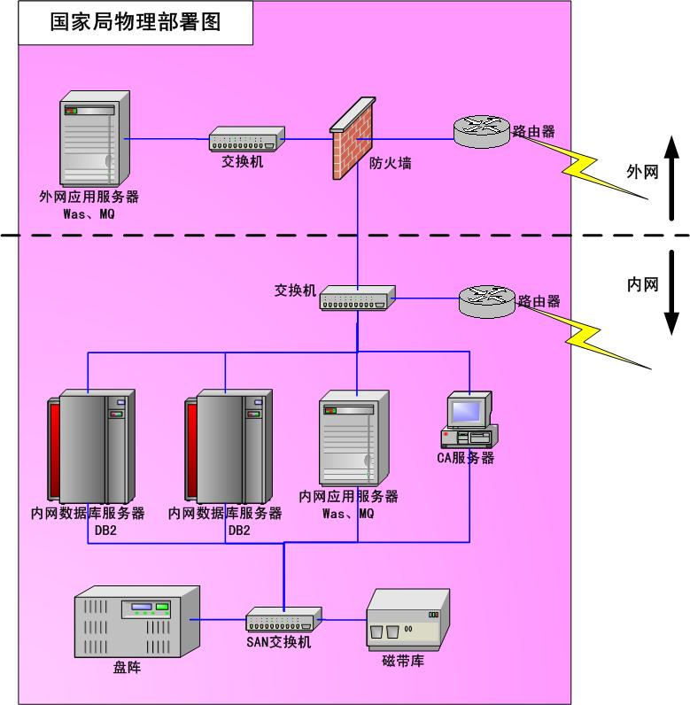

系统出错处理

出错信息
错误分类 | 子项及其编码 | 错误名称 | 错误代码 | 备注
数据库错误 | 连接 | 连接超时 | 100001001
数据库错误 | 连接 | 连接断开 | 100001002
数据库错误 | 数据库本身错误代码 | 数据库本身错误代码 | 100002+数据库错误代码
配置信息错误 | 未配置输入参数  未配置输出参数 |  | 102001
配置信息错误 | 未配置输入参数  未配置输出参数 |  | 102002

补救措施
故障出现后可能采取的变通措施，包括：备份：使用附加存储设备备份数据，备份频率为每周一次，需要手动备份。凡恢复及在激动:如数据丢失，可使用备份数据还原。在网络传输方面，可考虑建立条成本较低的后备网络，以保证当主网络断路时数据的通信。在硬件方面要选择较可靠、稳定的服务器机种，保证系统运行时的可靠性。

系统维护设计
维护方面主要为对服务器上的数据库数据进行维护。可使用SQL SERVER的数据库维护功能机制。例如，定期为数据库进行Backup,维护管理数据库死锁问题和维护数据库内数据的一致性等。

